LAPORAN TAHAP 4 DAN TAHAP 5
Integrasi, Pengujian, Penyempurnaan, Finalisasi, dan Presentasi
TEMU — Lost & Found UIN Malang
Identitas | Keterangan
Nama mahasiswa | [Isi nama mahasiswa]
NIM / kelas | [Isi NIM dan kelas]
Dosen pengampu | [Isi nama dosen]
Tanggal pemeriksaan | 15 Oktober 2026
Status | Laporan kemajuan; uji pengguna 5 peserta telah dilaporkan; APK kandidat tersedia; video, presentasi, uji instalasi, dan beberapa bukti final masih perlu dilengkapi.

Catatan kejujuran pelaporan: status LULUS hanya diberikan untuk pemeriksaan yang benar-benar dijalankan. Hasil uji pengguna pada pembaruan ini berdasarkan informasi yang disampaikan pemilik proyek. Tanggal sesi, skor, durasi, pemetaan perangkat per peserta, dan screenshot tidak diberikan sehingga tidak direka.

Ringkasan
Tahap 4 berfokus pada pemeriksaan integrasi dan mutu fungsi yang telah dirancang pada tahap sebelumnya, pencatatan masalah, perbaikan, serta uji calon pengguna. Tahap 5 berfokus pada penyiapan versi final, APK, dokumentasi, repository, video, presentasi, dan demonstrasi langsung.
Aspek | Kondisi pada 15 Oktober 2026
Flutter analyze | LULUS — No issues found (pemeriksaan lokal).
PHP syntax | LULUS — config.php dan public/api/index.php tidak memiliki syntax error.
Flutter tests | LULUS - 13 test lulus; termasuk pembatalan pesan dan klaim dua pihak.
Uji calon pengguna | SELESAI DILAPORKAN - 5 peserta; hasil agregat dicantumkan di bagian akhir. Tanggal/skor/screenshot belum tersedia.
APK kandidat | TERSEDIA - release APK 52 MB berhasil dibuat 16 Oktober 2026; signature terverifikasi. Instalasi pada ponsel fisik belum diuji.
Source control | Repository remote ada; perubahan lokal masih perlu ditinjau, di-commit, dan diunggah.

BAB I — TAHAP 4: INTEGRASI DAN PENGUJIAN

1.1 Cakupan integrasi
- Flutter menghubungkan halaman login, dashboard, jelajah, form laporan, chat, profil, dan dashboard admin.
- PHP REST API menjadi penghubung aplikasi dengan MySQL/MariaDB; Hive digunakan untuk cache lokal.
- Fitur utama mencakup laporan lintas akun, chat per laporan, notifikasi, unread badge, kehadiran, dan pengelolaan akun oleh admin.
- UI web telah disesuaikan agar memakai ruang desktop yang lebar serta menyusut pada ukuran layar lebih kecil.

1.2 Hasil pemeriksaan yang telah dijalankan
Pemeriksaan | Hasil | Bukti / catatan
Flutter static analysis | LULUS | No issues found.
PHP lint config | LULUS | backend/config.php: no syntax errors.
PHP lint API | LULUS | backend/public/api/index.php: no syntax errors.
Widget/unit test | LULUS (13 test) | flutter test --no-pub: All tests passed (13 test), termasuk test unsend dan persetujuan klaim.
API admin dan data bersama | PERNAH DICEK | Pada pemeriksaan lokal sebelumnya, admin login dan admin sync mendapat respons; ulangi pada versi kandidat akhir.
Build Web | PERNAH LULUS | Build Web pernah berhasil; tetap lakukan build ulang setelah perubahan akhir.
Build APK | LULUS - APK release kandidat berhasil dibangun dan signature valid. | build/app/outputs/flutter-apk/app-release.apk; 54,561,913 bytes; package com.example.lost_and_found_campus; version 1.0.0; APK Signature Scheme v2 valid; debug certificate untuk pengujian internal. Uji perangkat fisik belum dilakukan.
Uji integrasi API chat/klaim | LULUS | Uji dua akun: pesan tersimpan, penghapusan oleh non-pengirim ditolak, penghapusan oleh pengirim tersinkron, klaim ditolak lalu diajukan ulang dan disetujui pemilik.
Build Web release | LULUS | Build release terbaru berhasil dibuat untuk web; layanan uji memakai frontend port 3000 dan API port 8088.

1.3 Matriks skenario pengujian
ID | Skenario | Hasil yang diharapkan | Status saat ini
T-01 | Login: email kampus valid, non-kampus, format salah | Valid diterima; format/identitas salah ditolak | Belum terverifikasi pada run terakhir
T-02 | Identitas email/NIM/nama yang sudah terdaftar | Email tidak dapat dipakai dengan identitas kedua | Belum terverifikasi pada run terakhir
T-03 | Login admin dan token sesi | Admin masuk; token salah/kedaluwarsa ditolak | API pernah dicek; ulangi
T-04 | Navigasi dashboard → jelajah/lapor/chat/profil | Halaman dan tombol kembali bekerja | Sebagian widget test tersedia; run tertunda
T-05 | Form laporan kosong dan valid | Validasi tampil; laporan valid tersimpan | Sebagian widget test tersedia; run tertunda
T-06 | Kamera dan galeri | Pilihan sumber foto tersedia; unggah sesuai dukungan perangkat | LULUS - peserta melaporkan kamera langsung serta album/file berfungsi pada kelompok perangkat uji.
T-07 | Sinkronisasi laporan antar akun | Laporan terlihat dari akun lain dan setelah refresh | LULUS - laporan terlihat oleh pengguna lain menurut hasil uji lima peserta.
T-08 | Chat dua akun | Pesan tersimpan dan terlihat di akun penerima | LULUS - chat dimulai melalui postingan dan pesan dapat dibalas antar pengguna.
T-09 | Unread, popup, dan notifikasi | Jumlah berubah; notifikasi terkait tercatat | LULUS menurut konfirmasi pemilik proyek; rincian skenario dan screenshot belum disertakan.
T-10 | Online dan last seen | Online saat heartbeat aktif; waktu terakhir valid saat offline | LULUS - peserta dapat melihat status terakhir dilihat; ketepatan waktu belum diukur dengan metrik khusus.
T-11 | Dashboard admin dan detail laporan | Jumlah total/selesai benar; detail laporan terbuka | Perlu uji manual dan screenshot
T-12 | Kelola akun admin | Edit tervalidasi; hapus terkonfirmasi; laporan tetap terjaga | Belum diuji; gunakan akun uji, jangan akun nyata
T-13 | Kegagalan API/database | Pesan error jelas; aplikasi tidak menampilkan data akun lain | Belum ada bukti uji kondisi gagal
T-14 | Responsivitas desktop/tablet/ponsel | Tidak terpotong, overflow, atau menyisakan area salah | Perlu uji visual pada beberapa ukuran
T-15 | APK Android kandidat | APK terpasang, API dapat dijangkau, kamera/galeri berfungsi | Belum dibangun
T-16 | Batalkan pesan milik sendiri | Pengirim dapat membatalkan pesan untuk kedua pihak; pesan dan notifikasi terkait hilang pada sinkronisasi | LULUS - test Flutter dan uji API lintas akun
T-17 | Klaim barang dua pihak | Pengklaim meminta; pemilik menyetujui/menolak; status laporan sinkron ke semua akun | LULUS - test Flutter dan uji API lintas akun untuk reject dan approve

1.4 Inventaris test otomatis
- test/auth_and_navigation_test.dart: validasi AuthService, penolakan email non-kampus, navigasi login valid, dan mode admin.
- test/report_and_chat_test.dart: validasi dan submit laporan, pilihan kamera/galeri, badge/status chat, kirim pesan, pembatalan pesan, dan persetujuan klaim.
- test/widget_test.dart: smoke test aplikasi.
- Jumlah test Flutter yang dijalankan pada pembaruan 15 Oktober 2026: 13; seluruhnya lulus (All tests passed). Flutter analyze juga lulus tanpa temuan.

1.5 Daftar masalah dan perbaikan
ID | Temuan | Tindakan / status
BUG-01 | Permintaan admin di browser gagal preflight karena header X-Admin-Token belum diizinkan CORS. | DIPERBAIKI: header ditambahkan pada respons CORS; ulangi dari Chrome sebagai verifikasi.
BUG-02 | Halaman login hanya setinggi konten sehingga sisa viewport tampil putih. | DIPERBAIKI: kontainer login dibuat memenuhi tinggi viewport.
BUG-03 | Batas lebar konten membuat tampilan monitor lebar terlihat terlalu kecil. | DIPERBAIKI: batas lebar responsif dilonggarkan; perlu uji visual ulang desktop/ponsel.
BUG-04 | Manifest utama Android belum menyatakan izin INTERNET untuk release. | DIPERBAIKI DI SOURCE: izin ditambahkan ke AndroidManifest.xml; menunggu build APK untuk verifikasi.
ENV-01 | Ruang drive C: tidak cukup untuk compiler test/APK. | TERBUKA: kosongkan ruang dengan aman; test terhenti. Tidak ada file yang dihapus oleh pemeriksaan ini.
ENV-02 | APK kandidat release berhasil dibuat pada 16 Oktober 2026; belum diuji instalasi di ponsel fisik. | SELESAI untuk build dan verifikasi signature; uji instalasi perangkat dan koneksi API saat tunnel aktif masih perlu dilakukan.
UX-01 | Belum ada catatan uji dari calon pengguna. | SELESAI - uji pengguna telah dilaporkan oleh 5 peserta; hasil dicatat pada pembaruan di akhir laporan. Screenshot dan skor tidak diberikan.
DOC-01 | Perubahan source lokal belum tersimpan di commit remote terbaru. | TERBUKA: review diff, commit, push, lalu catat tautan commit final.
UX-02 | Peserta menginginkan fitur menghapus atau membatalkan pesan yang sudah terkirim; fitur tersebut belum tersedia. | SELESAI: pengirim dapat membatalkan pesan untuk kedua pihak. API memvalidasi pemilik pesan; test Flutter dan integrasi API lulus.
UX-03 | Proses klaim barang seharusnya memerlukan persetujuan kedua pihak (pengklaim dan pemilik/pelapor). | SELESAI: pengklaim mengajukan klaim dan pemilik laporan menyetujui/menolak. Status tersinkron; test Flutter dan integrasi API lulus.

1.6 Formulir uji calon pengguna
Pembaruan: sesi uji calon pengguna telah dilaporkan dilakukan oleh lima orang. Ringkasan hasil dan nama peserta dicatat pada pembaruan hasil uji pengguna di bagian akhir; skor atau waktu yang tidak diukur tidak diisi.
No. | Nama peserta | Perangkat per peserta | Hasil ringkas | Skor/saran individual
1 | Siti Kholifah | Tidak dicatat per orang | Termasuk kelompok yang melaporkan seluruh alur utama berjalan tanpa kendala. | Skor dan saran individual tidak dicatat.
2 | Moh Azka Fariqi | Tidak dicatat per orang | Termasuk kelompok yang melaporkan seluruh alur utama berjalan tanpa kendala. | Skor dan saran individual tidak dicatat.
3 | Nadya Clarissa | Tidak dicatat per orang | Termasuk kelompok yang melaporkan seluruh alur utama berjalan tanpa kendala. | Skor dan saran individual tidak dicatat.
4 | Alia Julyanti | Tidak dicatat per orang | Termasuk kelompok yang melaporkan seluruh alur utama berjalan tanpa kendala. | Skor dan saran individual tidak dicatat.
5 | Farrel faiziaulhaq | Tidak dicatat per orang | Termasuk kelompok yang melaporkan seluruh alur utama berjalan tanpa kendala. | Skor dan saran individual tidak dicatat.

Kesimpulan uji pengguna: lima peserta dilaporkan dapat menggunakan alur utama tanpa kendala; mereka mengakses aplikasi dari Android, iPhone, dan laptop, melihat laporan lintas akun, mengunggah foto, serta saling berkomunikasi melalui chat.
Masukan penyempurnaan telah diimplementasikan: pengirim dapat membatalkan pesan untuk kedua pihak; klaim barang kini diajukan pengklaim dan harus disetujui/ditolak pemilik laporan.

BAB II — TAHAP 5: FINALISASI DAN PRESENTASI

2.1 Daftar kesiapan luaran
Luaran | Status | Langkah penyelesaian
Aplikasi final | BELUM FINAL | Selesaikan test, bug kritis, dan uji lintas perangkat.
APK | TERSEDIA - kandidat release untuk demo/internal testing. | Lokasi project: build/app/outputs/flutter-apk/app-release.apk. Salinan mudah diakses: Downloads/TEMU_UIN_Malang_release.apk. Instal dan uji pada ponsel Android; backend serta tunnel API harus aktif. Release memakai debug signing, bukan untuk distribusi store.
Kode sumber | ADA LOKAL | Review seluruh perubahan, commit, push, dan pastikan repository dapat dibuka dosen.
Dokumentasi teknis | SEBAGIAN ADA | README/backend README tersedia; perbarui status APK, test final, instalasi, dan keterbatasan.
Laporan Proyek Akhir | PERLU DILENGKAPI | Gabungkan hasil Tahap 1–5 dan isi bukti uji/pengguna yang sesungguhnya.
Video demonstrasi | BELUM ADA | Rekam alur masalah → kebutuhan → solusi → fitur → hasil test.
Bahan presentasi | BELUM ADA | Siapkan slide ringkas sesuai alur penilaian dosen.
Demo langsung | DAPAT DISIAPKAN | Laragon MySQL aktif; buka project di VS Code; pilih TEMU - Demo Web di Chrome; tekan F5.

2.2 Panduan build APK kandidat
Pastikan Android SDK/Java tersedia, drive memiliki ruang kosong yang cukup, izin internet sudah masuk ke manifest utama, dan API memakai alamat yang dapat dijangkau perangkat. Untuk emulator gunakan konfigurasi API emulator; untuk ponsel fisik gunakan alamat server pada jaringan atau layanan HTTPS. Jangan mengandalkan 127.0.0.1 pada APK ponsel karena alamat itu menunjuk ke ponsel itu sendiri.
flutter build apk --release --no-pub
Lokasi keluaran yang diharapkan: build/app/outputs/flutter-apk/app-release.apk. Konfigurasi saat ini menggunakan debug signing untuk build release; itu dapat berguna untuk kandidat uji internal, tetapi bukan konfigurasi distribusi resmi.

2.3 Urutan demonstrasi dan presentasi
- Masalah: laporan barang hilang/temuan tersebar dan sulit dilacak.
- Kebutuhan dan rancangan: aktor mahasiswa/admin, alur, navigasi, serta model data.
- Implementasi: Flutter, REST API PHP, MySQL/MariaDB, cache lokal, dan alasan pemilihan.
- Demo: login, dashboard, jelajah, buat laporan, akun kedua, chat/notifikasi, lalu dashboard admin.
- Kualitas: tunjukkan tabel test, hasil nyata, masalah yang ditemukan, dan bukti perbaikannya.
- Keterbatasan dan rencana: jelaskan secara transparan polling chat, kebutuhan backend aktif, dan status APK.

2.4 Transparansi penggunaan alat bantu
Contoh pernyataan yang perlu disesuaikan mahasiswa: ‘Dalam proses pengembangan, saya menggunakan OpenAI ChatGPT/Codex sebagai alat bantu untuk diskusi debugging, penyempurnaan antarmuka, dan penyusunan dokumentasi. Saya meninjau perubahan, menjalankan pemeriksaan yang tercatat, dan bertanggung jawab memahami serta menjelaskan kode yang digunakan.’ Cantumkan pustaka/API lain sesuai penggunaan sebenarnya dan kebijakan dosen.

Kesimpulan status
Pembaruan status: 13 test Flutter dan Flutter analyze lulus. Alur pembatalan pesan dan klaim dua pihak diimplementasikan serta diverifikasi dengan uji API lintas akun. APK release kandidat berhasil dibuat pada 16 Oktober 2026 dan signature diverifikasi; uji instalasi pada ponsel fisik dan bukti screenshot demo masih perlu dilengkapi. Video, presentasi, dan commit/push perubahan juga masih perlu dituntaskan.

PEMBARUAN HASIL PENGUJIAN DAN BUKTI PERBAIKAN
Bagian ini merupakan pembaruan yang lebih baru dan menggantikan status uji sementara pada halaman sebelumnya. Pada 15 Oktober 2026, flutter analyze lulus tanpa temuan dan flutter test --no-pub menghasilkan All tests passed (13 test). Build web release berhasil. Pada 16 Oktober 2026, APK release kandidat berhasil dibangun dan diverifikasi dengan apksigner; ukurannya 52 MB. APK memakai debug signing untuk demo/internal testing, belum diuji instalasi pada perangkat fisik.

Perubahan kode sebelum dan sesudah

BUG-01 — CORS admin
Sebelum: Access-Control-Allow-Headers: Content-Type, Accept
Sesudah: Access-Control-Allow-Headers: Content-Type, Accept, X-Admin-Token

BUG-02 — Login mengisi viewport
Sebelum: body: Container(
decoration: const BoxDecoration(...)
Sesudah: body: Container(
width: double.infinity,
height: double.infinity,
decoration: const BoxDecoration(...)

BUG-03 — Layout desktop responsif
Sebelum: ResponsivePage default maxWidth: 1120
Sesudah: ResponsivePage default maxWidth: 1800; dashboard maxWidth: 1650

BUG-04 — Internet Android
Sebelum: Manifest belum mendeklarasikan izin INTERNET
Sesudah: <uses-permission android:name="android.permission.INTERNET" />

Admin — data pengguna
Sebelum: Snapshot admin belum memiliki daftar pengguna
Sesudah: final List<AdminUser> users; // NIM, email, nama, dibuat, online, last seen
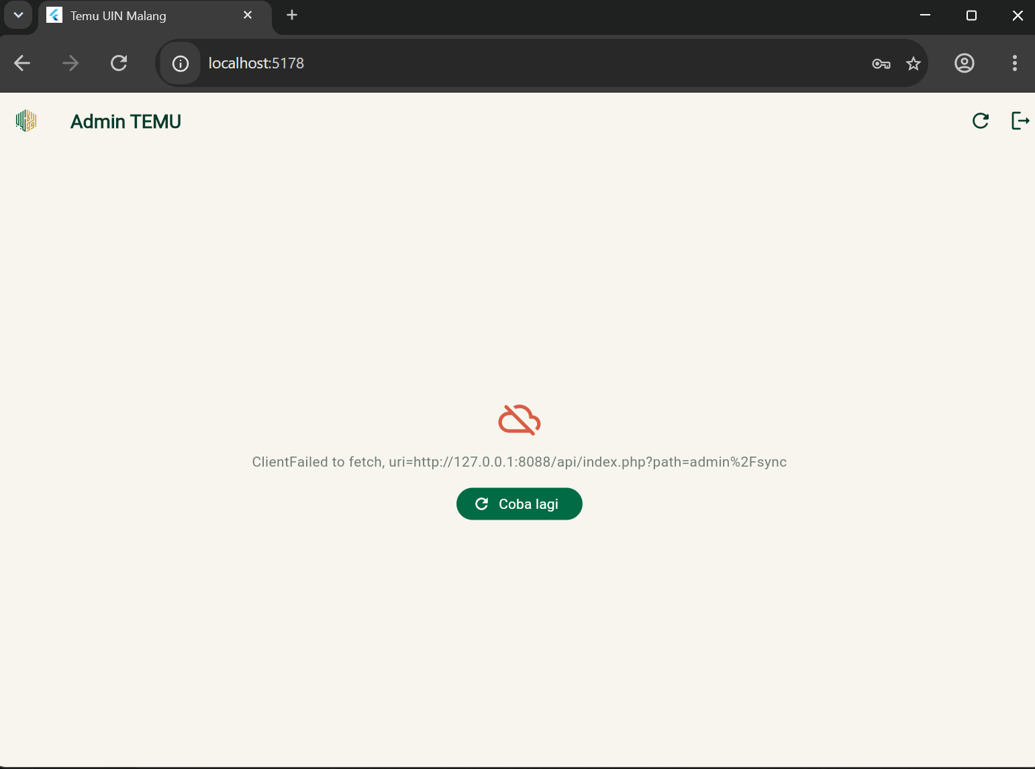
Bukti 1. Kondisi dashboard admin sebelum perbaikan, screenshot pengguna 9 Oktober 2026.
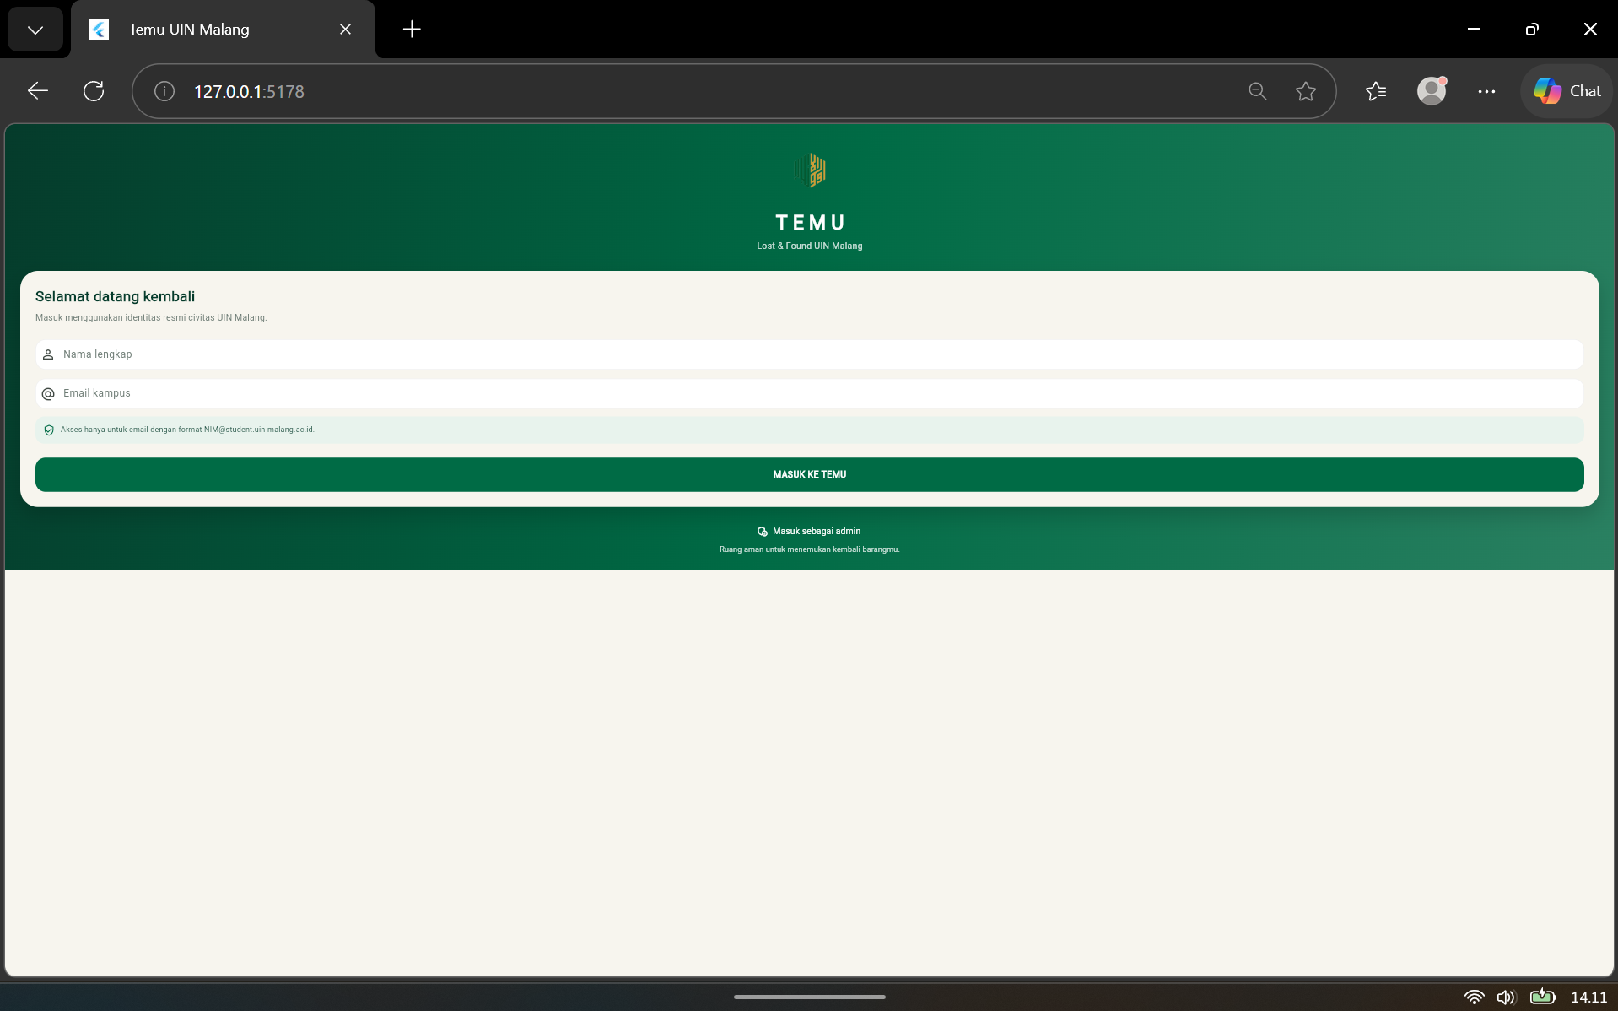
Bukti 2. Halaman web menyisakan ruang putih sebelum perbaikan viewport, screenshot pengguna 9 Oktober 2026.
Gambar yang tersedia adalah bukti sebelum perbaikan. Screenshot sesudah belum tersedia/terverifikasi sehingga tidak direkayasa; ambil screenshot terbaru saat demo.

Pelaksanaan uji pengguna lintas perangkat
- Aplikasi web dibagikan kepada peserta melalui tautan HTTPS VS Code Dev Tunnels. Frontend berjalan di port 3000 dan API di port 8088; layanan lokal dan koneksi internet komputer pengembang perlu aktif selama sesi.
- Pengujian mencakup akses menggunakan ponsel Android, iPhone, dan laptop (pemetaan perangkat per peserta tidak dicatat). Backend diarahkan ke database uji terpisah, bukan database utama. Data yang dipakai untuk pengujian sebaiknya data uji dan tidak memuat informasi sensitif.
- Hasil yang dilaporkan: seluruh peserta dapat memilih foto dari album/file maupun mengambil foto langsung dengan kamera; laporan yang dibuat dapat dilihat pengguna lain; chat dapat dimulai dari postingan dan pesan dapat dibalas; status terakhir dilihat dapat diakses.
- Catatan bukti: tanggal dan durasi sesi, skor kemudahan, persetujuan tertulis peserta, serta screenshot tidak disertakan dalam informasi yang diterima. Lengkapi hanya jika bukti tersebut benar-benar tersedia; jangan mengarang atau mengaitkan perangkat tertentu kepada peserta tanpa catatan.
Uji pengguna lima orang telah dilaporkan. Popup notifikasi juga telah diuji menurut konfirmasi pemilik proyek. Penghapusan pesan dan klaim dua pihak kini diimplementasikan; keduanya telah lulus test Flutter serta uji API lintas akun. Pengujian kondisi gagal, uji APK, screenshot sesudah, dan bukti terperinci sesi pengguna tetap perlu dilengkapi.

PEMBARUAN HASIL UJI PENGGUNA
Informasi uji pengguna disampaikan oleh pemilik proyek setelah sesi dengan lima peserta. Tanggal pelaksanaan tidak dicantumkan. Hasil berikut ditulis sebagai hasil agregat; jenis perangkat tidak dipasangkan dengan nama peserta karena catatan tersebut tidak tersedia.
Aspek yang diuji | Hasil yang dilaporkan | Status/catatan
Unggah foto laporan | Semua peserta berhasil memilih gambar dari album/file dan memakai kamera langsung. | Berhasil menurut laporan penguji.
Akses perangkat | Aplikasi dapat diakses melalui ponsel Android, iPhone, dan laptop. | Cakupan perangkat kelompok; pemetaan per orang tidak dicatat.
Laporan lintas pengguna | Peserta dapat melihat postingan laporan yang dibuat pengguna lain. | Sinkronisasi lintas akun berhasil menurut laporan penguji.
Chat dan balasan | Chat dapat dimulai melalui postingan dan pengguna dapat saling membalas pesan. | Berhasil menurut laporan penguji.
Terakhir dilihat | Pengguna dapat melihat status terakhir dilihat. | Berhasil menurut laporan; tidak ada pengukuran waktu presisi.
Hapus/batalkan pesan | Pengirim dapat membatalkan pesan; API menghapus pesan untuk kedua pihak dan notifikasi terkait. | Lulus test Flutter dan uji API lintas akun; hanya pengirim yang diizinkan.
Klaim barang dua pihak | Pengklaim mengajukan klaim; pemilik laporan menyetujui atau menolak. Penolakan mengembalikan status tersedia. | Lulus test Flutter dan uji API lintas akun untuk alur tolak dan setuju.
Batas data uji: skor kemudahan, durasi tugas, tanggal sesi, persetujuan tertulis, dan screenshot tidak disertakan. Pemilik proyek mengonfirmasi popup notifikasi sudah diuji; rincian langkah, hasil terukur, dan screenshot khusus belum disertakan.

Pembaruan implementasi point 1 - chat dan klaim
Pesan terkirim kini dapat dibatalkan oleh pengirim untuk kedua pihak. Server memeriksa bahwa pemohon adalah anggota percakapan dan pengirim pesan; permintaan dari pengguna lain ditolak. Notifikasi yang terkait dengan pesan yang dihapus ikut dibersihkan.
Klaim barang kini memakai persetujuan dua pihak: pengklaim mengajukan klaim melalui chat pada laporan, lalu pemilik laporan menyetujui atau menolak. Jika disetujui, laporan menjadi selesai; jika ditolak, laporan kembali tersedia. Status dan identitas pengklaim disimpan di database dan disinkronkan. Migrasi database 002 menambahkan claimant_email dan relasi message_id pada notifikasi.
Verifikasi: 13 test Flutter lulus; flutter analyze tanpa temuan; PHP lint lulus; uji API end-to-end dua akun lulus untuk pengiriman/penghapusan pesan, penolakan penghapusan oleh non-pengirim, serta klaim ditolak dan disetujui. Build web release terbaru berhasil. Notifikasi popup telah diuji menurut konfirmasi pemilik proyek; detail bukti uji popup belum dilampirkan.

Pembaruan APK kandidat - 16 Oktober 2026
APK release berhasil dibuat menggunakan NDK 28.2.13676358. Folder build project, NDK, Gradle cache, dan file sementara diarahkan ke drive D: untuk mengurangi penggunaan ruang C:. APK berukuran 54.561.913 byte (sekitar 52 MB), menggunakan package com.example.lost_and_found_campus versi 1.0.0, min SDK 24, target SDK 36, dan memuat izin INTERNET. Pemeriksaan apksigner berhasil dengan APK Signature Scheme v2.
Catatan: konfigurasi signing release saat ini menggunakan sertifikat Android Debug, sehingga APK sesuai untuk demo/internal testing, bukan rilis Play Store. APK dibangun dengan URL API Dev Tunnel; backend dan tunnel harus tetap aktif dan alamat API perlu diganti lalu build ulang jika URL berubah. Belum ada bukti pemasangan atau uji langsung di ponsel pada sesi ini.

